Государственное бюджетное общеобразовательное учреждение
гимназия № 498 Невского района Санкт-Петербурга

Методическая разработка
Практико-ориентированный STEM-семинар для учащихся
«Гексагон – идеальная структура для сохранения порядка»

Авторский коллектив:
Поликарпова Валентина Вячеславовна, к.п.н., учитель математики;
Плуталова Ольга Вячеславовна, учитель математики;
.

Санкт-Петербург
2021-2022 учебный год

Оглавление
Введение 3
Актуальность 3
Цель методической разработки 4
Задачи методической разработки 4
Цель STEM-семинара 5
Задачи STEM-семинара 5
Пояснительная записка 6
Планируемые результаты 6
Виды деятельности учащихся: 8
Ресурсы, необходимые для реализации проекта: 9
Содержание методической разработки 11
План мероприятия 11
Содержание этапов 11
Заключение 15
SWOT-анализ 15
Приложения 16
Приложение 1. Программа семинара. 16
Приложение 2. Лист рефлекции. 18
Приложение 3. Иллюстративный материал 19

Методическая разработка
Практико-ориентированный STEM-семинар для учащихся
«Гексагон – идеальная структура для сохранения порядка»

Введение
Предлагаемая методическая разработка представляет собой практико-ориентированный семинар для учащихся 9-10 классов, который проводится в рамках внеурочной деятельности. Особенности данного семинара заключаются в том, что участниками, докладчиками, руководителями секций являются сами учащиеся.
Предлагаемая тема STEM-семинара для учащихся 9-х-10-х классов «Гексагон – идеальная структура для сохранения порядка» посвящена изучению правильного шестиугольника (гексагона) и его проявлению в окружающем мире (биологии, химии, информатике, физике). Таким образом, конечный продукт методической разработки – технология организации STEM-семинара для учащихся по выбранной теме.
Аналитический обзор интернет-источников по выбранной проблеме позволяет сделать вывод, что большинство проектов, мероприятий схожей тематики, рассматривают либо только теоретические аспекты правильных шестиугольников с точки зрения математики, либо в форме докладов рассказывают об их проявлении в живой природе, либо в практической жизни человека. Однако ни одного комплексного мероприятия, посвященного изучению гексагонов, найти не удалось.
Актуальность выбранной темы обусловлена тем, что понятие «правильные многоугольники», с одной стороны, входят в обязательную программу изучения курса геометрии 9-го класса, с другой стороны, учащиеся не осознают важность данного понятия для изучения, т.к. не видят межпредметные связи в рамках данного понятия. Данный факт снижает интерес и мотивацию учащихся к изучению геометрии в целом, а также данного раздела в частности. Данный проект направлен на повышение интереса к изучению математики в целом как практико-ориентированной науки, понимание математической науки как сферы человеческой деятельности.
Эксклюзивность предлагаемого STEM-семинара «Гексагон – идеальная структура для сохранения порядка» заключается в комплексном подходе к изучению математического понятия «правильный шестиугольник». Данная работа является групповой как для учащихся, так и для учителей. В ходе подготовки к семинару учащимся придется изучить не только теоретические математические свойства гексагона, но и познакомиться с его проявлениями в живой природе и химии, с помощью физики проверить некоторые гипотезы, существующие вокруг этой фигуры, а самое главное – изучить особенности STEM-технологии, STEM-проектов.
Предлагаемый семинар призван ориентировать учащихся на современную систему научных представлений об основных закономерностях развития человека и природы овладением языком математики и математической культурой как средством познания мира, а также на применение математических знаний для решения задач в области сохранности окружающей среды, осознанием глобального характера экологических проблем и путей их решения.
Особо отметим, что в ходе подготовки и проведения мероприятия учащиеся познакомятся со спецификой организации практико-ориентированного семинара. Таким образом, мы решаем не только образовательные задачи, но и воспитательные в вопросе профориентации. Кроме того, понимание особенностей такой формы деятельности будет полезным при дальнейшем обучении в профессиональных учебных заведениях.
Цель методической разработки – разработка и апробация технологии организации STEM-семинара для учащихся «Гексагон – идеальная структура для сохранения порядка».
Задачи методической разработки:
- Сформулировать решаемую педагогическую проблему.
- Определить результаты на уровне школы и учащихся.
- Спланировать виды деятельности учащихся.
- Определить необходимые ресурсы для реализации STEM-семинара.
- Сформировать рабочую группу для подготовки и проведения семинара (учащиеся и учителя).
- Разработать схему взаимодействия участников.
- Определить способы реализации идеи.
- Выполнить SWOT-анализ деятельности учащихся.
- Оформить методическую разработку.
Цель STEM-семинара для учащихся – обобщение и систематизация знаний из разных предметных областей по теме «Гексагон – идеальная структура для сохранения порядка».
Задачи STEM-семинара для учащихся «Гексагон – идеальная структура для сохранения порядка»:
- Изучить математические свойства правильного шестиугольника.
- Изучить проявление правильного шестиугольника в биологии.
- Изучить проявление правильного шестиугольника в химии.
- Сконструировать модель вибрационного стола.
- Создать 2D и 3D изображения правильного шестиугольника в различных графических редакторах (растровых и векторных) и программе трёхмерной компьютерной графики.
- Написать программы на различных языках программирования для построения гексагонов.
- Подготовить выступления на пленарной части семинара.
- Провести практические секции.
- Подвести итоги семинара.

Пояснительная записка
Решаемая педагогическая проблема данного STEM-семинара – повышение интереса учащихся 9-х-10-х классов к изучению математики, а также развитие межпредметных связей в рамках изучения школьной программы. Данный семинар может стать итоговым занятием в ходе реализации курсов внеурочной деятельности технологической и естественнонаучной направленности. Особенность семинара заключается в том, что он является групповым, однако, каждый участник будет отвечать за определенный фрагмент проведения семинара (пленарная часть, практические секции). Поэтому в ходе его реализации планируется получить разные группы результатов: предметные (практические) результаты, метапредметные результаты и личностные.
Помимо учащихся в ходе подготовки к семинару будут задействованы учителя математики, физики, биологии и информатики. Учителя будут выполнять функции кураторов и консультантов.

Планируемые результаты
Практические результаты на уровне школы:
- Сценарий практико-ориентированного семинара для учащихся как формы итоговой работы в рамках курсов внеурочной деятельности.
- Демонстрационная версия вибростола для использования на уроках физики.
Планируемые предметные (практические) результаты на уровне учащихся:
- глубокий уровень знаний по теме «Правильный шестиугольник»;
- опыт проведения наблюдений, экспериментов и т.п. по химии, биологии;
- создание «своего» механического оборудования по разработанным чертежам и схемам, потратив минимум средств, но при этом такое же эффективное, как и созданное на производстве;
- глубокий уровень знаний по темам «Процедуры», «Циклические алгоритмы», «Растровая, векторная и трёхмерная графика»;
- анализ возможностей для достижения различных видов результатов в зависимости от выбранного языка программирования.
Планируемые метапредметные результаты для учащихся. Благодаря работе на семинаре, а также во время подготовки к нему, учащиеся смогут:
- изучить особенности STEM-технологии;
- узнать специфику формы работы – практико-ориентированного семинара;
- выявлять и характеризовать существенные признаки математического объекта, понятия – правильного шестиугольника;
- выявлять математические закономерности, взаимосвязи и противоречия в фактах, данных, наблюдениях и утверждениях о правильных шестиугольниках;
- использовать вопросы как исследовательский инструмент познания; формулировать вопросы, фиксирующие противоречие, проблему, самостоятельно устанавливать искомое и данное;
- проводить по самостоятельно составленному плану несложный эксперимент
- конструировать по готовой схеме механический объект
- самостоятельно формулировать обобщения и выводы по результатам проведённого наблюдения, исследования, оценивать достоверность полученных результатов, выводов и обобщений;
- выбирать, анализировать, систематизировать и интерпретировать информацию различных видов и форм представления;
- выбирать форму представления информации и иллюстрировать поставленные задачи схемами, диаграммами, иной графикой и их комбинациями;
- в ходе обсуждения задавать вопросы по существу обсуждаемой темы, проблемы, решаемой задачи, высказывать идеи, нацеленные на поиск решения;
- в корректной форме формулировать разногласия, свои возражения;
- принимать цель совместной деятельности, планировать организацию совместной работы, распределять виды работ, договариваться, обсуждать процесс и результат работы;
- обобщать мнения нескольких людей.
Планируемые личностные результаты для учащихся. Благодаря работе в ходе подготовки к семинару, а также в ходе его реализации, учащиеся смогут:
- повысить уровень готовности к действиям в условиях неопределённости;
- повысить уровень своей компетентности через практическую деятельность, в том числе через умение учиться у других людей;
- приобретать в совместной деятельности новые знания, навыки и
компетенции из опыта других;
- научиться формулировать идеи, понятия, гипотезы об объектах и явлениях, в том числе ранее не известных, осознавать дефициты собственных знаний и компетентностей, планировать своё развитие.
Так как в ходе проекта будут задействованы учителя разных предметов, то дополнительным результатом для школы может стать организация научного сообщества учителей «Время науки», сплочение педагогического коллектива за счёт совместной интеллектуальной деятельности.

Виды деятельности учащихся:
- объединение в команду
- обсуждение идеи, цели и конечного мероприятия
- распределение обязанностей в команде
- работа с различными источниками информации
- изучение STEM-технологии
- изучение математического понятия и его свойств
- наблюдение за химическими процессами
- наблюдение за биологическими объектами
- создание демоверсии вибростола в бытовых условиях
- разработка программ на разных языках и в разных средах программирования
- создание графических изображений и трёхмерных объектов
- анализ результатов деятельности

Ресурсы, необходимые для реализации проекта:
Человеческие ресурсы:
- группа учащихся 9-х-10-х классов в количестве не менее 15 человек. Среди этих учащихся должны быть ученики с разными предметными интересами (математика, биология, химия, информатика, физика, и др.):
- «математик». Изучает свойства гексагона с точки зрения математики.
- «биолог». Проводит исследования, наблюдения и т.п. за гексагоном в живой природе.
- «химик». Проводит исследования, наблюдения и т.п. за гексагоном в неживой природе.
- «физик». Разрабатывает и создает механическое приспособление.
- «информатик». Продумывает, каким образом можно представить результаты алгоритма создания гексагона для лучшей визуализации. Анализирует возможности достижения различных видов результатов в зависимости от выбранного языка программирования. Создаёт программы, а также двухмерные и трёхмерные изображения.
- «научный руководитель». Изучает особенности STEM-технологии.
- «журналист». Проводит съемку мероприятия
- группа учителей математики, биологии, химии, информатики, физики.
Материальные ресурсы:
- компьютер/ноутбук
- принтер
- пружины – 4 шт.
- столешница
- электродвигатель
- блок управления
- пусковое устройство
- крепежные элементы
Временные ресурсы:
- От 2-х до 4-х недель. На занятиях внеурочной деятельностью. Ориентировочно 1 час в неделю по разным направлениям параллельно. Схема взаимодействия представлена далее.
Пространственные ресурсы:
- Учебные кабинеты (химия, физика, математика, информатика, биология).

Содержание методической разработки
STEM-семинар «Гексагон – идеальная структура для сохранения порядка»
План мероприятия (программу семинара см. Приложение 1)
- Подготовительный этап.
- Проведение семинара.
- Анализ результатов мероприятия. Рефлексия.

Содержание этапов
- Подготовительный этап (продолжительность – 2 недели)
 | Содержание | Ответственные | Период выполнения
1 | Формирование инициативных групп учителей и учащихся | Учителя-предметники | 10 дней
2 | Распределение «ролей» (модератор, докладчики, ведущие секций, ответственные за фото- и видеосъемку, ответственные за техническое сопровождение мероприятия) | Учащиеся -члены инициативной группы
3 | Подготовка докладов, планирование работы секций, подготовка иллюстративного и демонстрационного материала | Учащиеся и учителя-консультанты
4 | Репетиция проведения семинара с условными участниками | Учителя-консультанты | 3-4 дня

- Проведение семинара (продолжительность – 90 минут)
Пленарное заседание (30 минут)
Тема выступления | Краткое содержание
1. STEM-технологии в школе | Особенности STEM-технологии, возможности её использования в школе, примеры
2. «Шестиугольные структуры» | Обзор встречающихся в природе гексагональных структур и особенностей, их объединяющих.
3. «Гексагоны в школьной программе» | Изучение гексагонов на уроках математики физики, биологии, химии, информатики; предпосылки идеи провести семинар по теме «Гексагон – идеальная структура для сохранения порядка»

Работа тематических секций (40 минут)
Название секции | Краткое содержание | Возможные источники информации
1.«Догадка пчел» | Результаты наблюдения за жизнедеятельностью пчел | - https://ecology.md/ru/page/pcelinaa-ekonomia-pocemu-priroda-predpocitaet-sestiugoliniki/  - https://vk.com/video/@svetlanagrigoreva81?z=video89421826_456239489
2. «Шестиугольная вода» | Результаты экспериментов и наблюдений за пеной и структурой воды | - https://www.dhgate.com/ru/blog/the-science-behind-hexagonal-water-a-comprehensive-guide-to-its-benefits-b/  - https://hexagontactical.ru/interesnye-fakty/geksagon-vokrug-nas/
3. «Идеальная структура» | Исследование математических свойств шестиугольников, выполнение практической работы по построению правильного шестиугольника. | - https://xn----7sbaahnwfbbc6awl4aeiimht8a5b8opa.turbopages.org/xn--80aaafltebbc3auk2aepkhr3ewjpa.xn--p1ai/s/shestiugolnik-vidyi-svoystva-i-formulyi/  - https://ru-wikipedia-org.turbopages.org/ru.wikipedia.org/s/wiki/%D0%9F%D1%80%D0%B0%D0%B2%D0%B8%D0%BB%D1%8C%D0%BD%D1%8B%D0%B9_%D1%88%D0%B5%D1%81%D1%82%D0%B8%D1%83%D0%B3%D0%BE%D0%BB%D1%8C%D0%BD%D0%B8%D0%BA
4. «Шестиугольный шторм» | Рассмотрение космического телескопа «Джеймс Уэбб» (англ. James Webb Space Telescope, JWST) — орбитальной инфракрасной обсерватории.  Презентация чертежа и демонстрационной версии вибростола, созданного в бытовых условиях. | - https://ru.wikipedia.org/wiki/%D0%94%D0%B6%D0%B5%D0%B9%D0%BC%D1%81_%D0%A3%D1%8D%D0%B1%D0%B1_(%D1%82%D0%B5%D0%BB%D0%B5%D1%81%D0%BA%D0%BE%D0%BF)  - https://dom-i-remont.info/posts/samodelki/kak-sdelat-vibrostol-chertezhi-konstrukczii-i-poshagovaya-instrukcziya/
5. «Гексагональная архитектура» | Написание программ для построения правильного шестиугольника на различных языках программирования; создание 2D и 3D изображений. | - https://pythonworld.ru/novosti-mira-python/scientific-graphics-in-python.html  - https://labs-org.ru/pascal-4_2/  - https://uroki-gimp.ru/  - https://inkscape.paint-net.ru/?id=3  - https://4creates.com/training/104-uroki-blender-3d-rus.html

Подведение итогов семинара (20 минут)

- Анализ результатов мероприятия. Рефлексия
Данный этап проводится на следующем занятии в рамках внеурочной деятельности
Форма проведения | Краткое содержание
Круглый стол | Вопросы для обсуждения:  - полезным ли было мероприятие с точки зрения получения новых знаний и практических умений;  - достигнуты ли поставленные цели, выполнены ли задачи;  - преимущества и недостатки такой формы учебной деятельности как семинар;  - возможные идеи STEM-проектов.
Заполнение листа рефлексии | Образец листа рефлексии см. Приложение №2

Заключение

SWOT-анализ
Сильные стороны | Слабые стороны
Высокая квалификация учителей.  Опыт проектной деятельности у учащихся.  Минимальные финансовые вложения  Командная работа.  Разделение ответственности за достижение цели и решение задач.  Продукт широкого использования. | Недостаток современного оборудования.  Объемный материал.  Сбой в работе команды (невыполнение участниками своих задач).  Необходимость жестко следовать графику.  Необходимость финансовых вложений.
Возможности | Угрозы
Расширение и углубление знания по изучаемой теме.  Умение самостоятельно учиться оценивать и сооценивать  свою работу и работу одноклассников.  Учиться работать в команде единомышленников.  Применять полученные знания в практической деятельности.  Знакомство с новыми формами организации учебной деятельности. | Невыполнение участниками своих задач, что ставит под угрозу срыва всё мероприятие.  Форс-мажорные факторы.  Отсутствие командной работы.

Приложения

Приложение 1. Программа семинара.

Государственное бюджетное общеобразовательное учреждение

гимназия № 498 Невского района Санкт-Петербурга

Практико-ориентированный STEM-семинар для учащихся
«Гексагон - идеальная структура для сохранения порядка»

Docendo discimus
(Обучая, учимся сами)

Время проведения семинара. 18 января 2022 года. 15.30 – 17.00
Адрес проведения семинара. ГБОУ гимназия № 498 Невского района Санкт-Петербурга, ул. Новосёлов, д.21 (м. Ломоносовская)

Программа семинара
- 15.30 -15.35 Открытие семинара. Конференц-зал (4 этаж)
Заместитель директора по УВР гимназии № 498 Невского района Санкт-Петербурга
- 15.35 – 16.05 Пленарное заседание
- STEM-технологии в школе, ученик 1
- «Шестиугольные структуры», ученик 2
- «Гексагоны в школьной программе», ученик 3
- 16.10 – 16.50 Тематические секции
- «Догадка пчел», ученик 4 и ученик 5 Кабинет 39 (4 этаж)
- «Шестиугольная вода» ученик 6 и ученик 7 Кабинет 43 (4 этаж)
- «Идеальная структура» ученик 8 и ученик 9 Кабинет 40 (4 этаж)
- «Шестиугольный шторм» ученик 10 и ученик 11 Кабинет 45 (4 этаж)
- «Гексагональная архитектура» ученик 12 и ученик 13 Кабинет 49 (4 этаж)
- 16.50-17.00 De actu et visu (По опыту и наблюдению)
Подведение итогов семинара.
Модератор, ученик 14

Приложение 2. Лист рефлекции.
Лист рефлексии ___________________________________
Фамилия Имя
I. Оценка работы инициативной группы
Утверждение | Максимум 3 балла
Наша группа работала как единая команда
Мы распределяли обязанности для более успешного выполнения задания
Мы поддерживали друг друга и помогали друг другу
В нашей группе уважается мнение каждого
В нашей группе ценятся способности каждого
II. Самооценка деятельности при подготовки и проведении семинара
Критерий | Максимум 3 балла
Работа в инициативной группе на этапе подготовки
Я пытался внести максимальный вклад в работу инициативной группы
Я умею выслушивать чужие аргументы, принимать другую точку зрения
Я могу объяснить свою точку зрения, приводить доводы и убеждать
Я отстаиваю свое мнение корректно
Я принимаю новые и неожиданные идеи, отличающиеся от моего первоначального мнения
Я умею работать в команде: иногда – брать на себя ответственность, иногда - подчиняться
Проведение семинара
Мне удалось передать аудитории имеющиеся у меня знания по теме семинара
Я смог заинтересовать аудиторию и удерживать ее внимание
Я ответил на вопросы, которые мне задавали участники
Я выполнил задачи , поставленные передо мной инициативной группой
Я считаю опыт подготовки и проведения семинара полезным для себя
Я приобрел навык организации и проведения мероприятия в форме семинара

Приложение 3. Иллюстративный материал
Пленарная часть
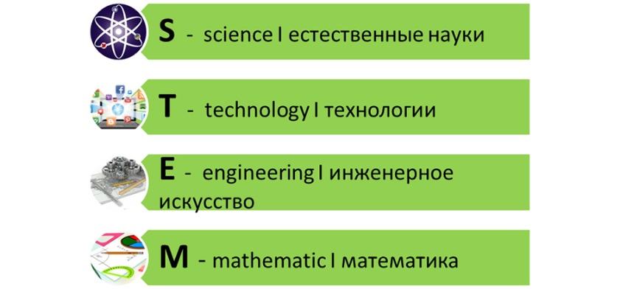 | 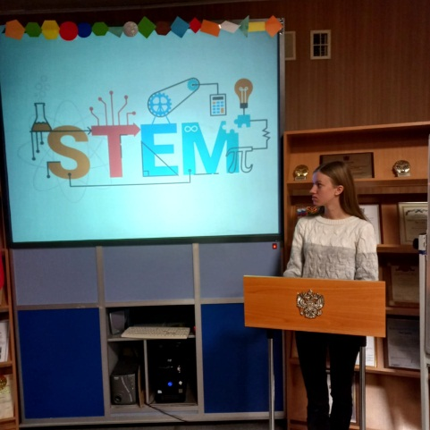  Выступление «STEM-технологии в школе
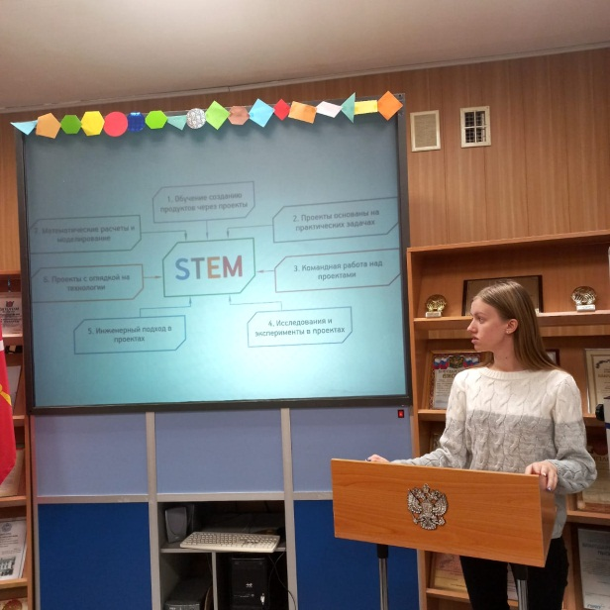 | 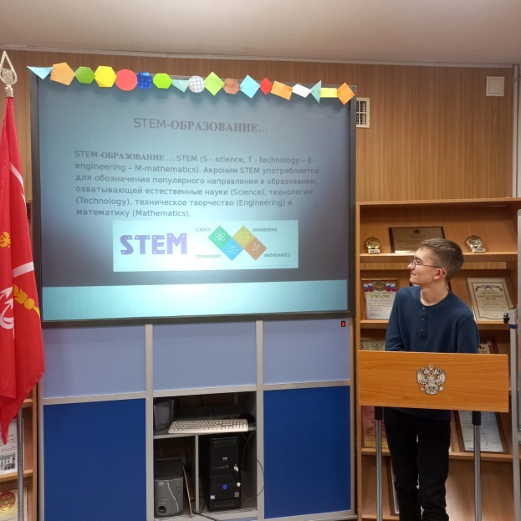
Выступление «STEM-технологии в школе | Выступление «Гексагоны в школьной программе»
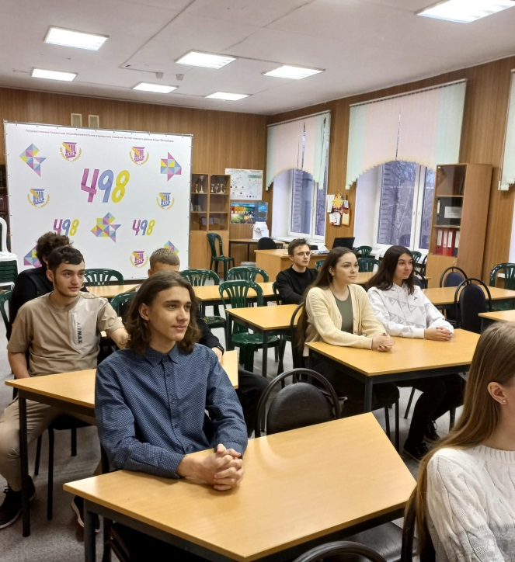 | 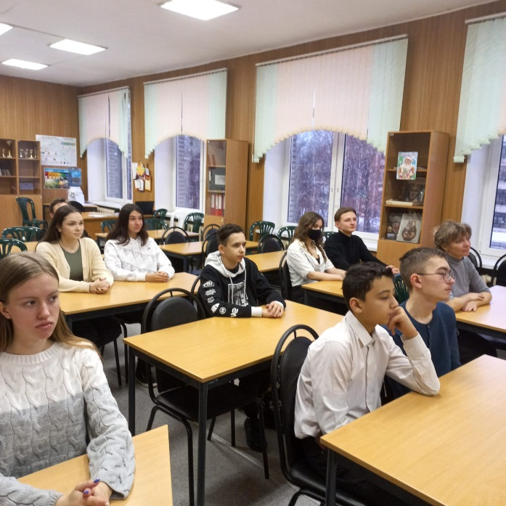
Учстники пленарного заседания – ученики 9-х и 10-х классов

Секция «Догадка пчел»
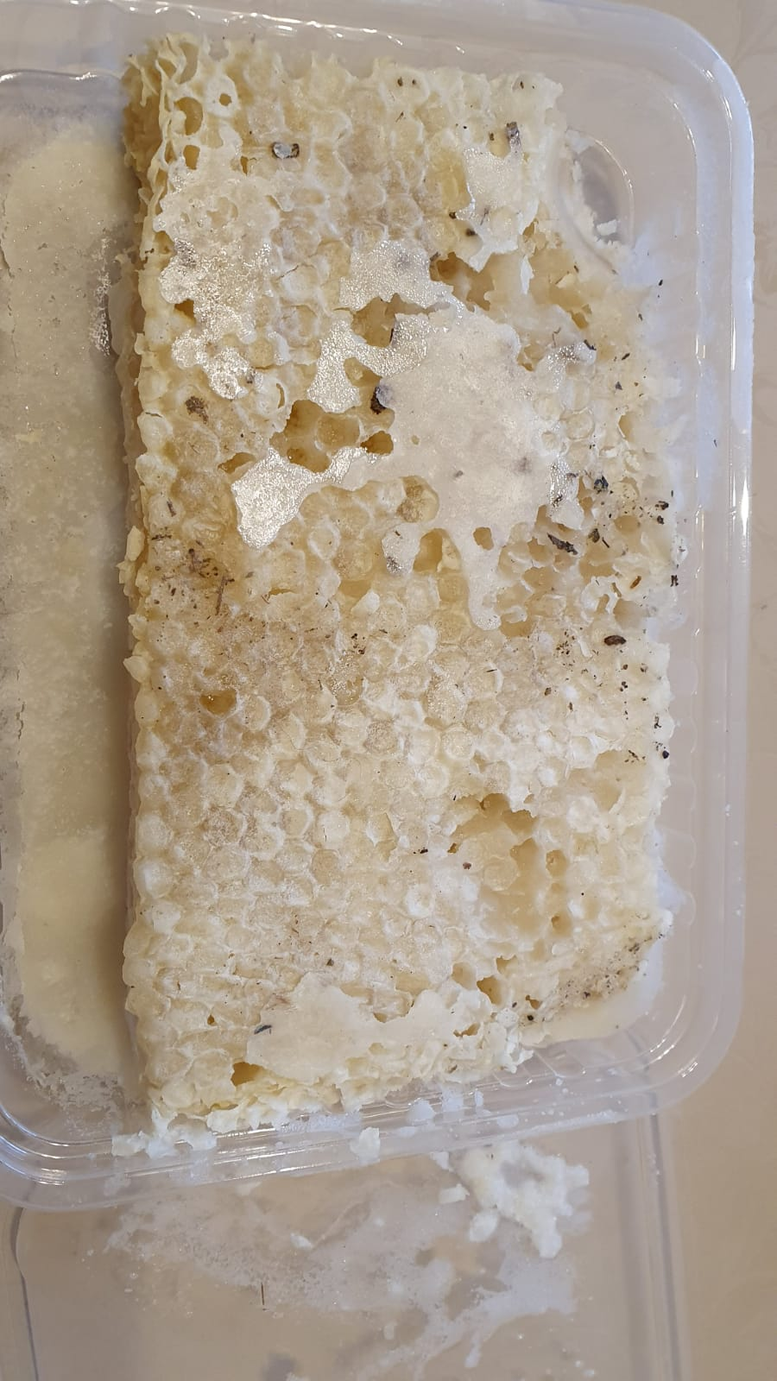  Мёд в сотах | 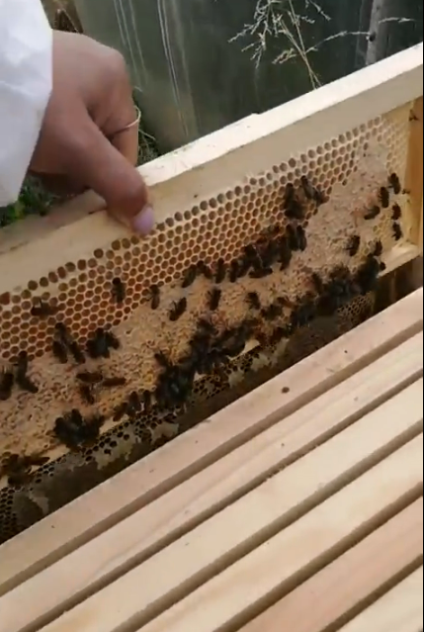  Рамка из пчелиного улья (фото сделано летом 2021 года)
 | 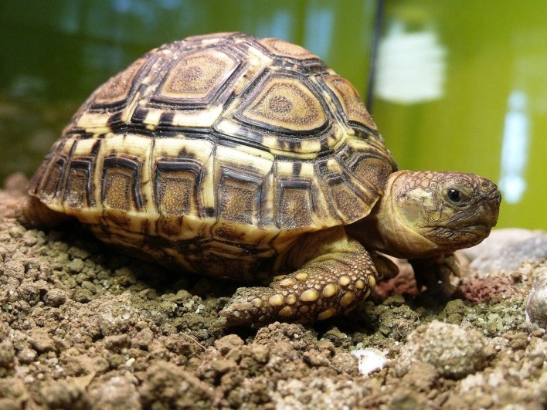
Глаза стрекозы | Панцирь черепахи
Секция «Шестиугольная вода»

Эксперименты с разной пеной (молоко, капуччино, гель для душа)
 | 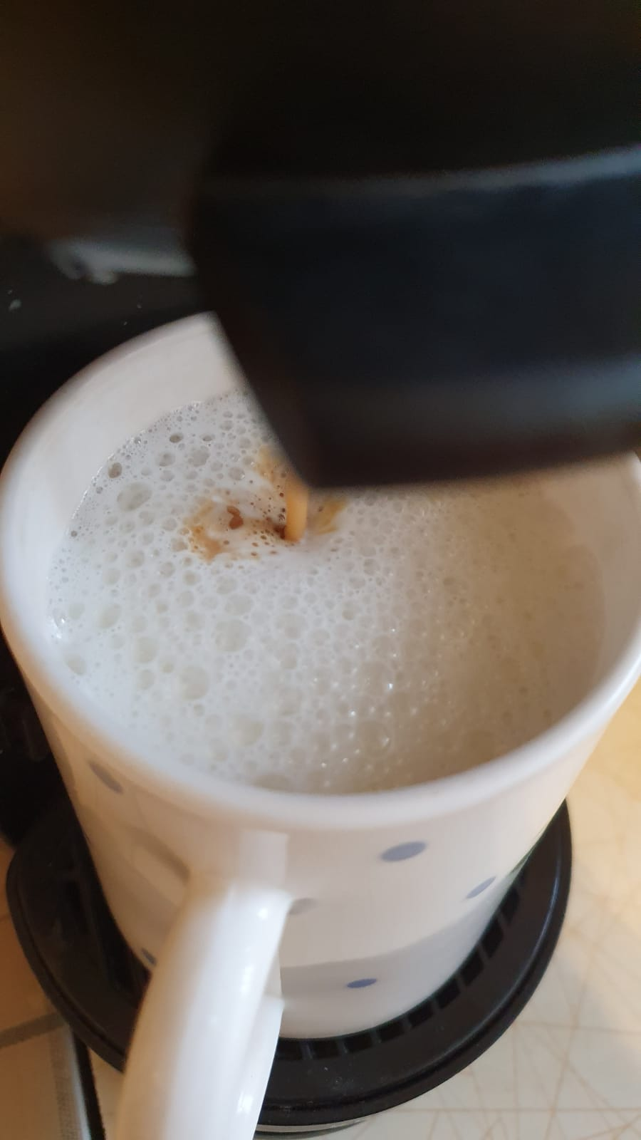
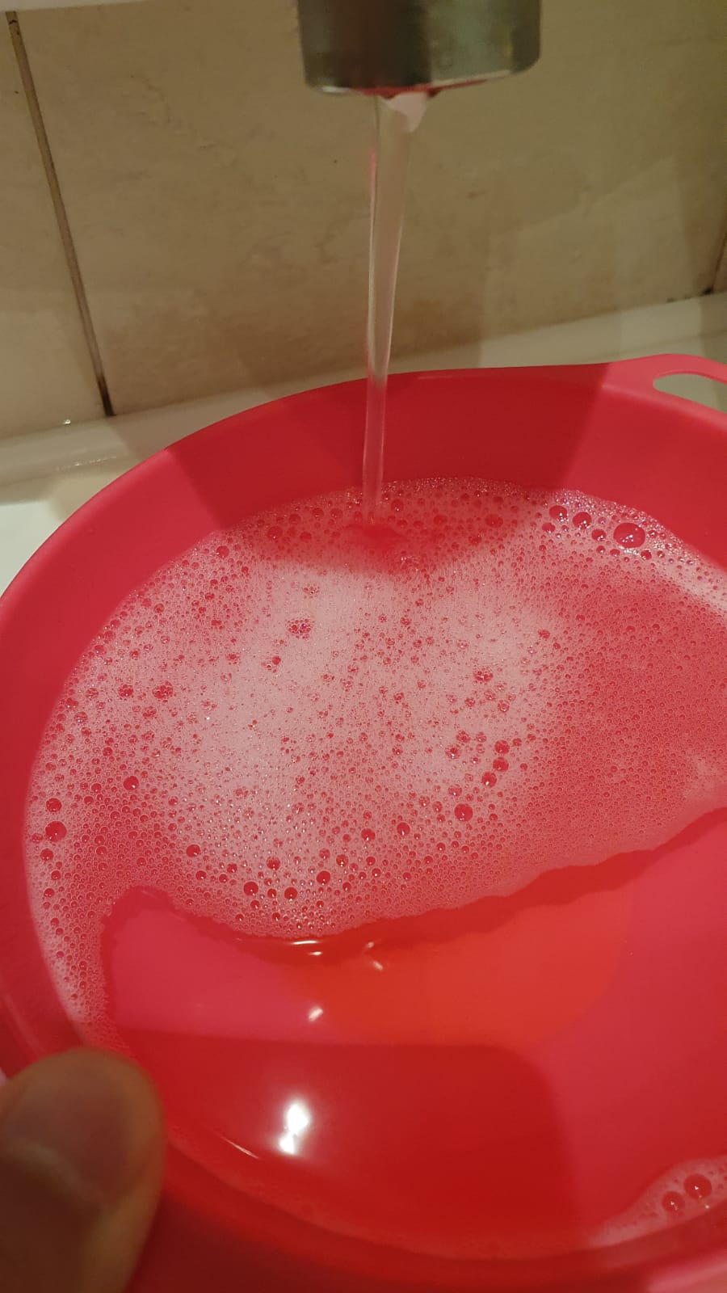 | 
Секция «Идеальная структура»
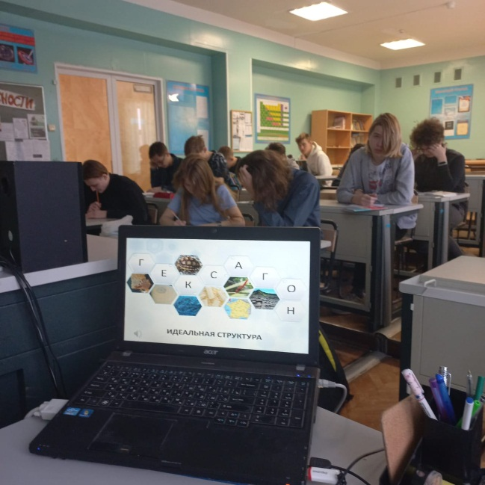  Выступление ученика-ведущего секции «Идеальная структура» | 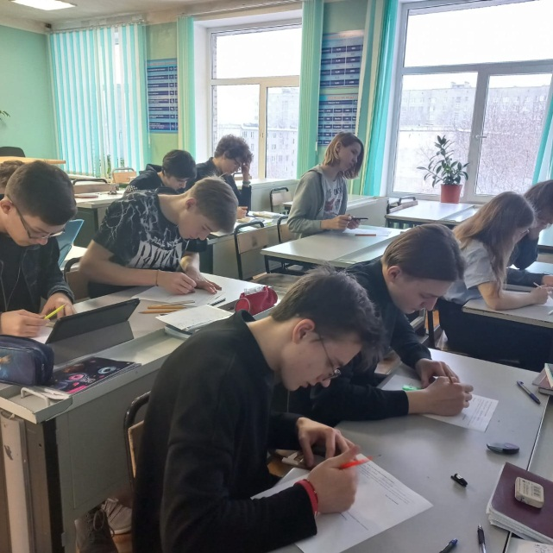  Участники секции строят гексагоны
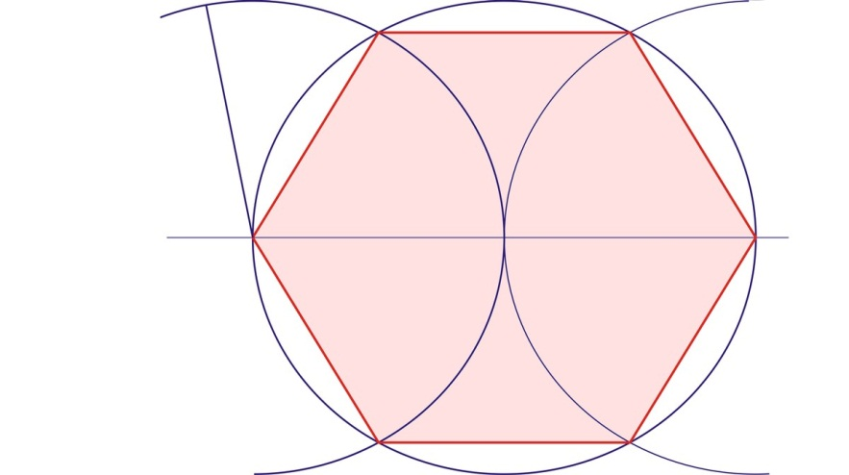 | 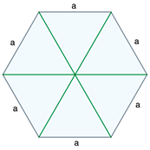
Построение правильного шестиугольника | Свойства правильного шестиугольника

Секция «Гексагональная архитектура»
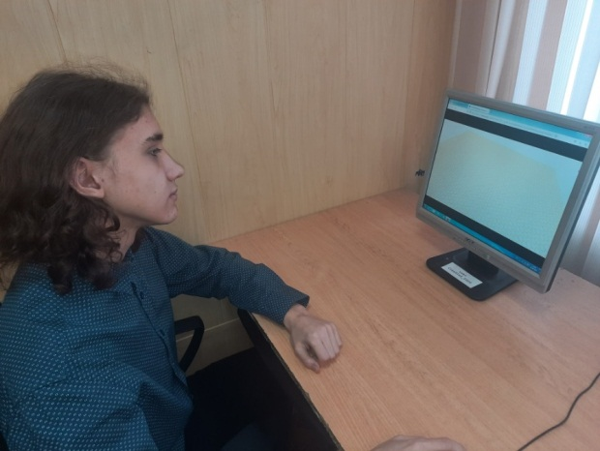 | 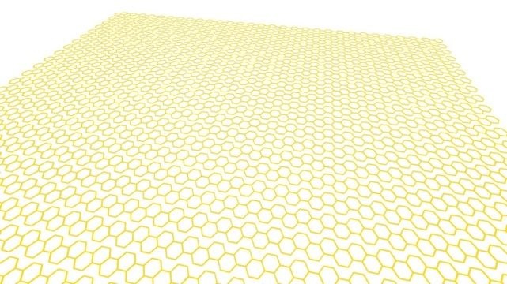
Участник секции
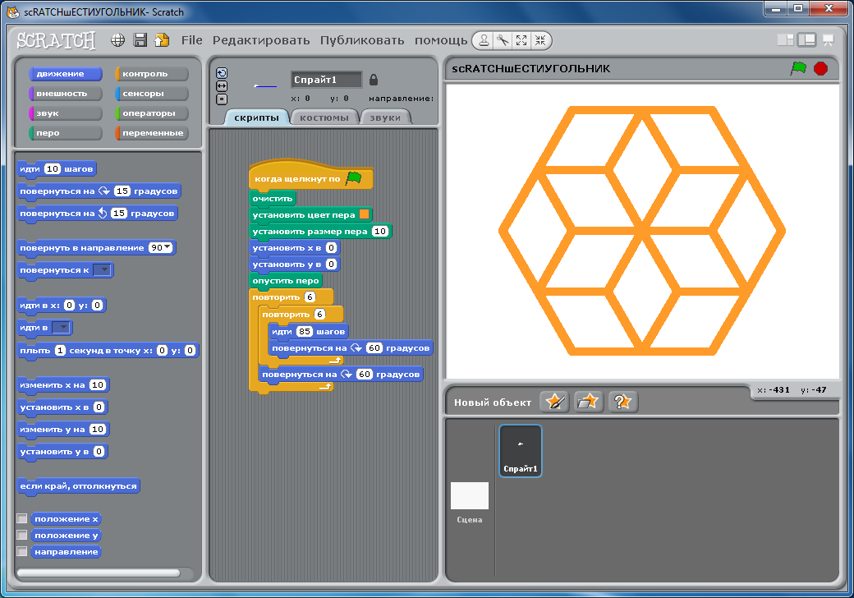  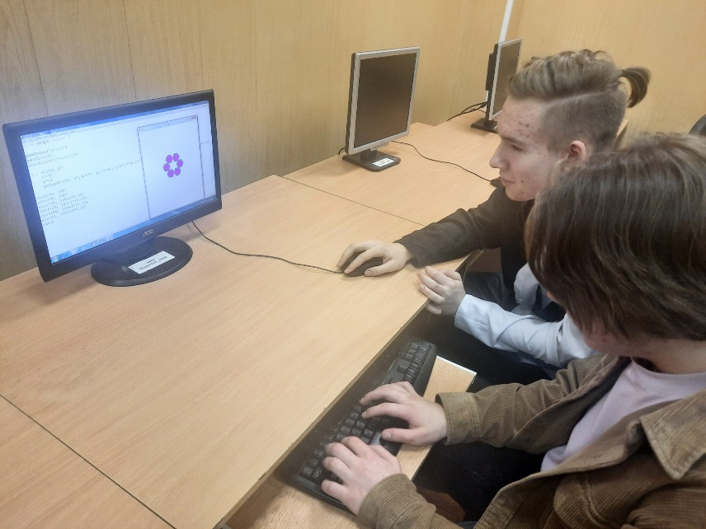 | 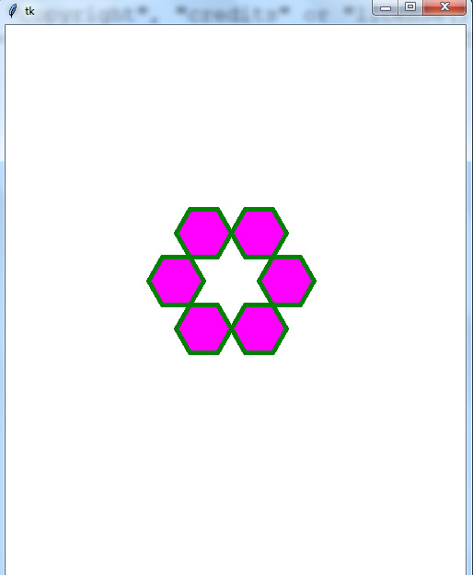  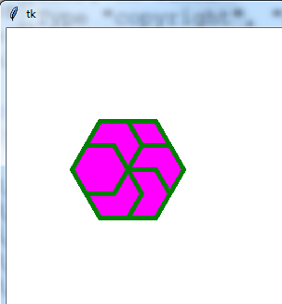
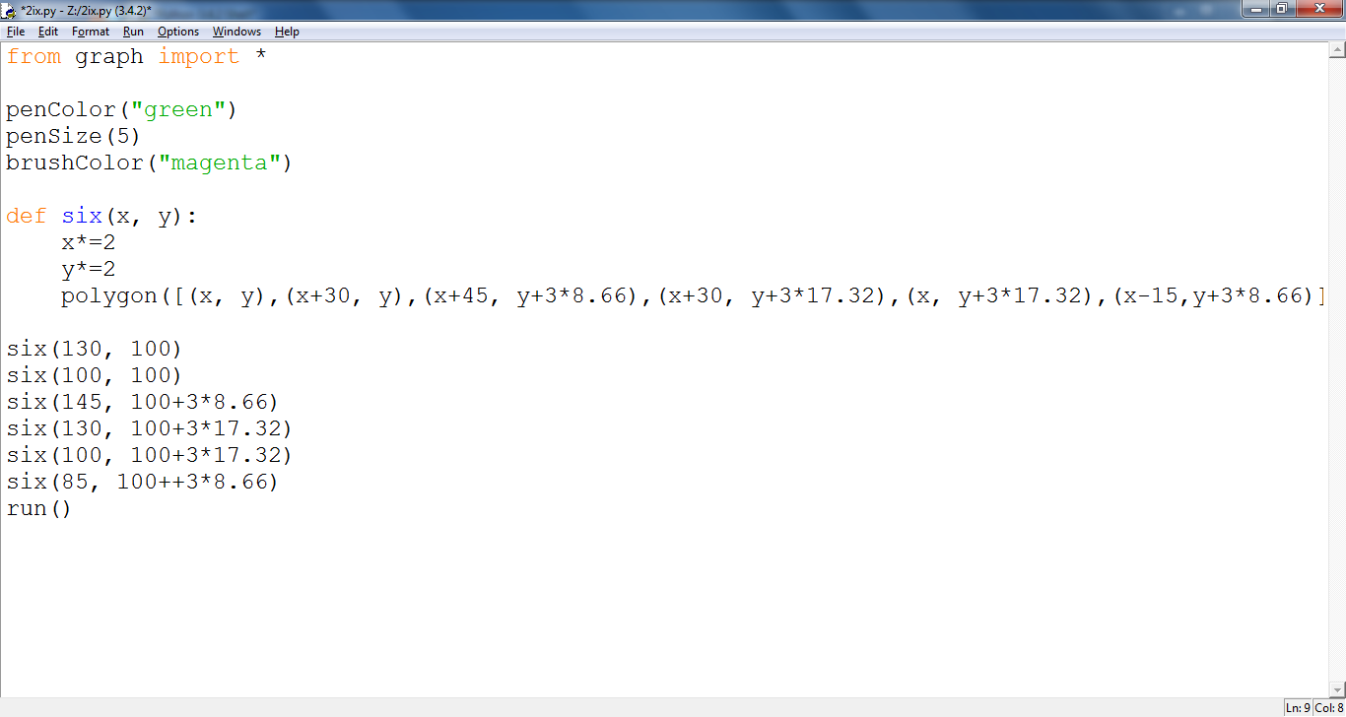
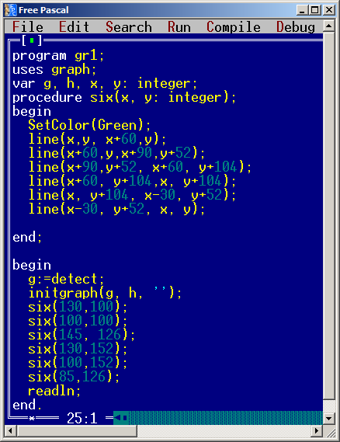 | 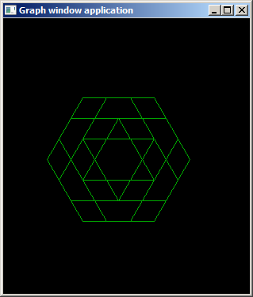
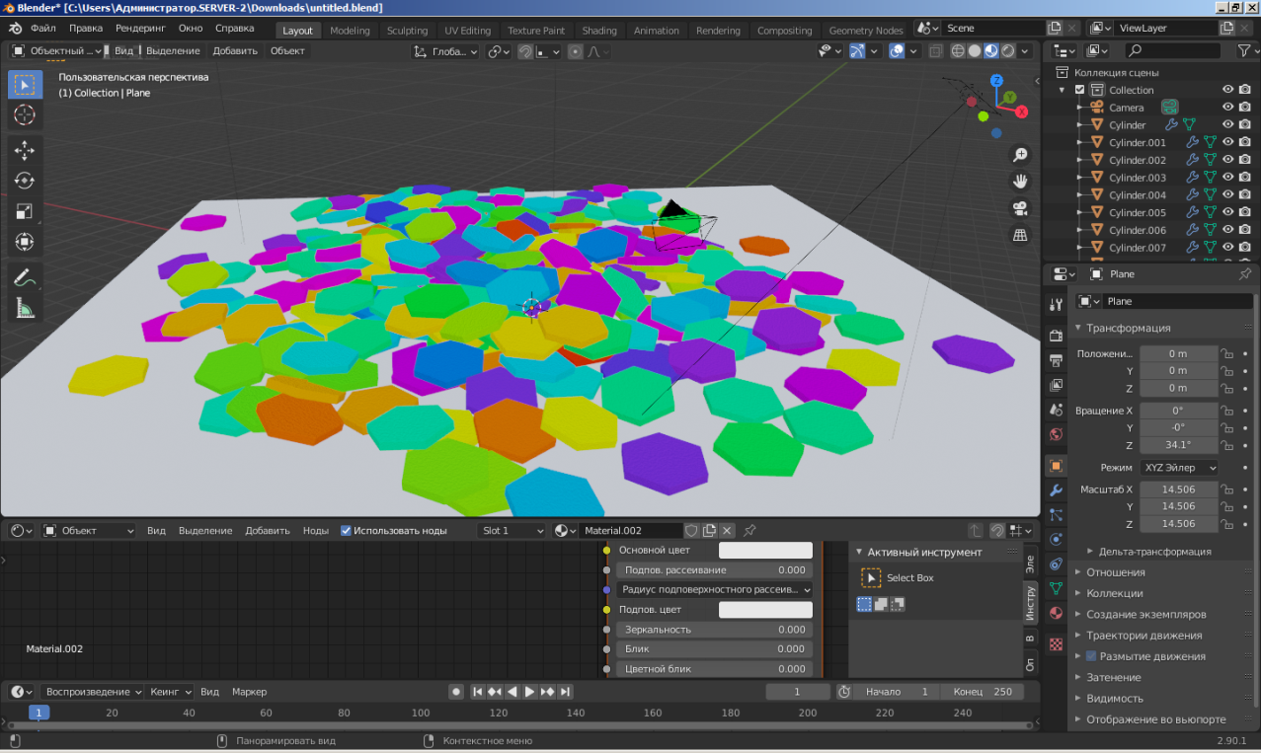


Секция «Шестиугольный шторм»
Космический телескоп «Джеймс Уэбб»  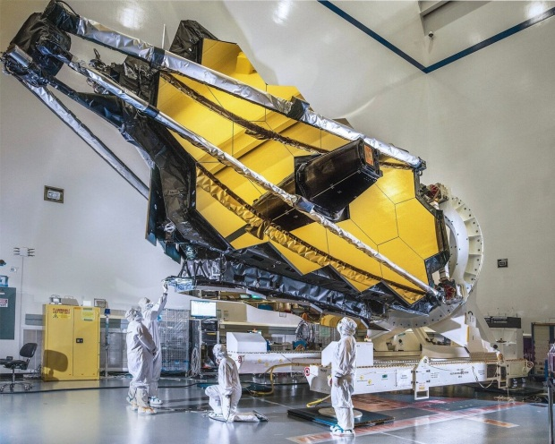 | Чертеж вибростола, выполненный учеником-участником семинара  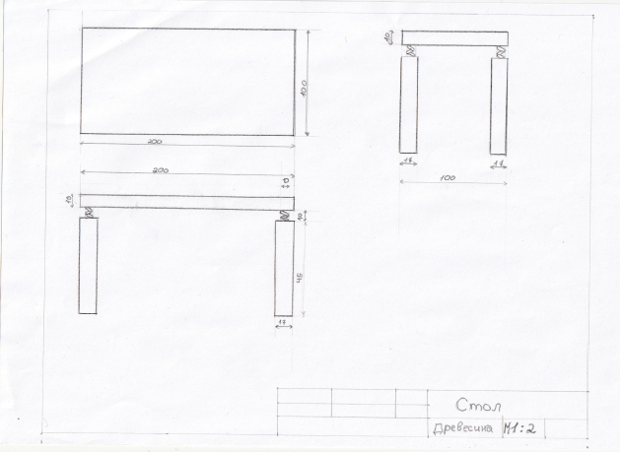
Работа на секции над созданием вибростола по чертежу
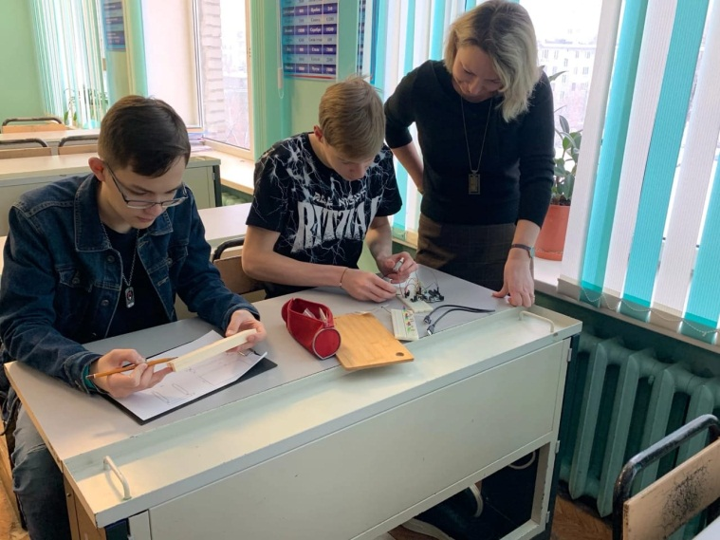 | 